Міністерство освіти і науки України

Національний технічний університет

«Харківський політехнічний інститут»

Кафедра «Автоматизовані системи управління»

Лабораторна робота №4
з курсу: «Теорія прийняття рішень»

Виконав:
студент групи КН-35г
Свірідова А.С.

Перевірив:
доцент каф. ПІІТУ
Воловщіков В.Ю.

Харків

2019
Тема роботи: розв’язання багатокритеріальної задачі щодо знаходження ефективних альтернатив за допомогою метода обмежень.
Завдання для виконання: вирішити наступну задачу багатокритеріальної оптимізації:

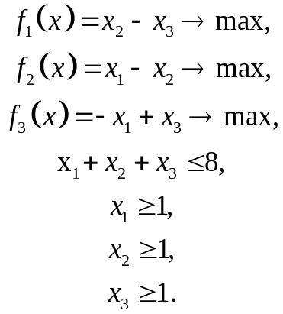

Математична постановка задачі багатокритеріальної оптимізації в загальному вигляді

У загальному випадку формально задача багатокритеріальної оптимізації, ключовою особливістю якої є суперечливість множини функцій мети (критеріїв), може бути подана в наступному вигляді:

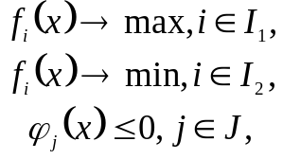

де та – множини індексів функцій мети 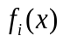, які відповідно максимізуються та мінімізуються, причому 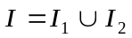; – множина індексів функцій 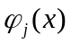, що визначають обмеження задачі та формують множину припустимих варіантів альтернатив 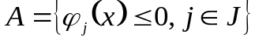; – вектор змінних задачі багатокритеріальної оптимізації, з яким пов’яжемо поняття альтернативи – варіанта розв’язку, що задовольняє обмеження задачі і є способом досягнення поставлених цілей.

Математична постановка багатокритеріальної задачі відповідно до методу обмежень в загальному вигляді

Завдання лінійного програмування служить математичною моделлю багатьох завдань економіки і проектування, що зустрічаються на практиці. Для їх вирішення з успіхом застосовуються різні варіанти симплекс-методу. Однак у багатьох практичних завданнях вибір рішення по одному показнику якості недостатній, тому що потрібно враховувати кілька таких показників. Це призводить до необхідності розв'язання багатокритеріальних задач лінійного програмування.
Нехай задано деяку множину лінійних функцій мети:
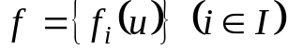, де
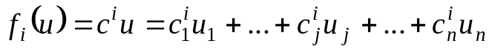, (1)
причому m перших функцій мети максимізуються 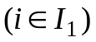, а решта M-m мінімізуються 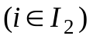. На вектор керуючих впливів 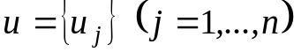 накладено лінійні обмеження виду:
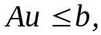
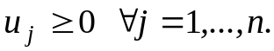 (2)
Для вирішення цього завдання можна застосувати метод обмежень. Для цього проведемо перетворення вихідних критеріїв, що призводять останніх до безрозмірного вигляду. У нашому випадку, вони приймуть такий вигляд: для максімізіруемих функцій мети:
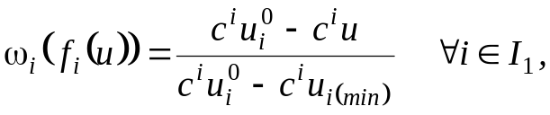 (3)
для мінімізіруемих функцій мети:
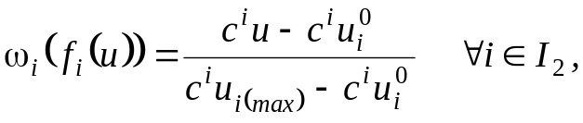 (4)
де 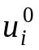 - рішення, що належить безлічі обмежень (2), оптимізує i-ю функцію мети, 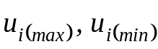- рішення, що забезпечують найгірші значення відповідно для максімізіруемого і минимизируемого критерію на заданій множині обмежень (2).
Компромісним рішенням розглянутої багатокритеріальної задачі оптимізації буде таке ефективне рішення, для якого зважені відносні втрати будуть однакові і мінімальні, тобто:
де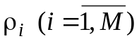-вектор вагових коефіцієнтів вихідних критеріїв, причому на останній накладається ряд обмежень:
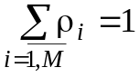
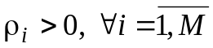
Згідно з методом обмежень шукане компромісне рішення може бути знайдено з рішення системи лінійних нерівностей:
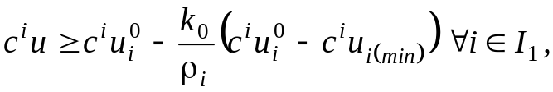
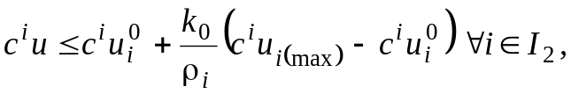 (5)
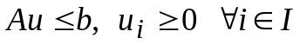
для мінімального значення параметра 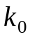, при якому ця система ще сумісна.
Рішення системи (5) еквівалентно вирішення наступного завдання лінійного програмування:
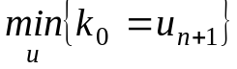 (6)
при обмеженнях:

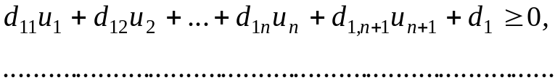
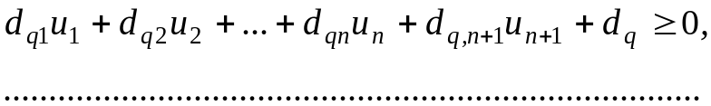 (7)
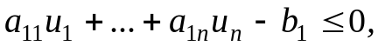
……………………………..
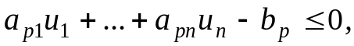 (8)
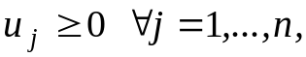
де
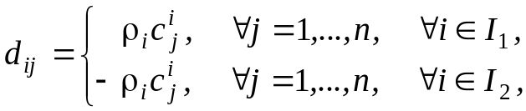 (9)
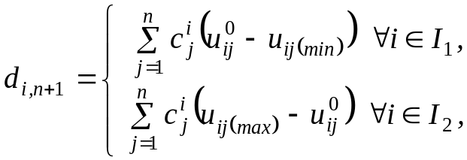 (10)
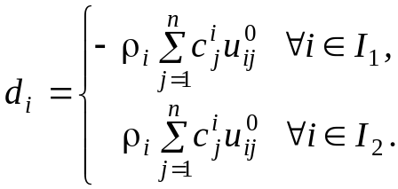 (11)
Зауважимо, що в методі обмежень спочатку відшукується мінімально можливе значення параметра 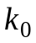, при якому система обмежень (5) сумісна. Потім, якщо рішення не єдине, тобто альтернативи еквівалентні з точністю до за значенням параметра , то вибір компромісної альтернативи здійснюється за допомогою наступного критерію:

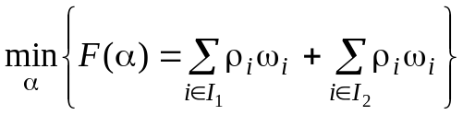.

Цей метод не залежить від виду функціональної залежності 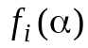 і безлічі допустимих альтернатив А. Потрібно тільки для кожного конкретного завдання мати ефективні способи перевірки системи нерівностей (5).

Математична постановка задачі багатокритеріальної оптимізації згідно з виданим завданням
Згідно виданого завдання задача багатокритеріальної оптимізації прийме наступний вигляд:

Математична постановка багатокритеріальної задачі відповідно до методу обмежень згідно до виданого завдання

Згідно до методу обмежень для виконання перетворень (3)–(4) необхідно знайти мінімальне та максимальне значення окремо для кожної функції мети на допустимій множині альтернатив:
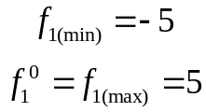
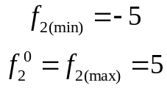
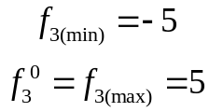

Перетворення (3) приймуть наступний вигляд:

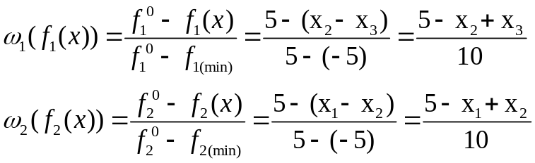
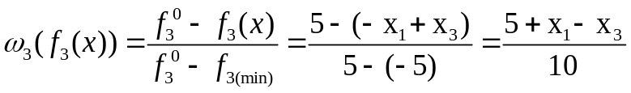

Згідно з методом обмежень сформуємо додаткові обмеження на кожну функцію:
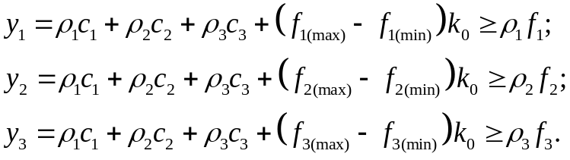

Отже отримаємо таку багатокритеріальну задачу:
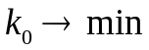
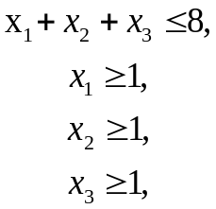
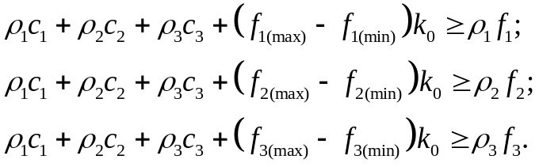
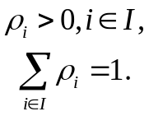
Результати розрахунків були занесені до таблиці 1.

Таблиця 1 – Результати розрахунків
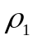 | 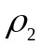 | 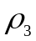 | 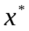 |  |  | 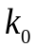 | 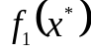 | 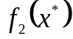 | 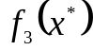 | 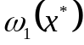 | 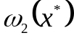 | 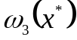 | 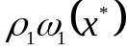 | 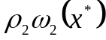 | 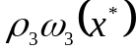
 |  |  | 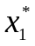 | 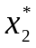 | 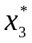
0.2 | 0.4 | 0.4 | 3.67 | 1 | 2.67 | 0.167 | -1.67 | 2.67 | -1 | 0.67 | 0.23 | 0.60 | 0.13 | 0.09 | 0.24
0.33 | 0.33 | 0.33 | 1 | 1 | 1 | 0.165 | 0 | 0 | 0 | 0.5 | 0.5 | 0.5 | 0.17 | 0.17 | 0.17
0.35 | 0.35 | 0.3 | 1.33 | 1.1 | 1 | 0.167 | 0.1 | 0.24 | -0.33 | 0.49 | 0.48 | 0.53 | 0.17 | 0.17 | 0.16
0.4 | 0.5 | 0.1 | 3.33 | 1 | 1.67 | 0.167 | -0.67 | 2.33 | -1.67 | 0.57 | 0.27 | 0.67 | 0.23 | 0.13 | 0.07
0.1 | 0.2 | 0.7 | 1 | 3.83 | 2.76 | 0.167 | -1.07 | -2.83 | 1.76 | 0.39 | 0.78 | 0.32 | 0.04 | 0.16 | 0.23
0.1 | 0.8 | 0.1 | 6 | 1 | 1 | 0.42 | 0 | 5 | -5 | 0.5 | 0 | 1 | 0.05 | 0 | 0.1
0.6 | 0.2 | 0.2 | 1 | 6 | 1 | 0.2 | 5 | -5 | 0 | 0 | 1 | 5 | 0 | 0.2 | 0.1
0.5 | 0.3 | 0.2 | 1.73 | 3.44 | 1 | 0.17 | 2.44 | -1.71 | -0.73 | 0.26 | 0.67 | 0.57 | 0.13 | 0.2 | 0.11
0.1 | 0.4 | 0.5 | 4.86 | 1 | 2.14 | 0.191 | -1.14 | 3.86 | -2.71 | 0.61 | 0.11 | 0.77 | 0.06 | 0.05 | 0.39
0.3 | 0.1 | 0.6 | 1 | 5.08 | 1.92 | 0.215 | 3.15 | -4.08 | 0.92 | 018 | 0.91 | 0.41 | 0.06 | 0.09 | 0.24
0.6 | 0.15 | 0.25 | 1 | 6 | 1 | 0.235 | 5 | -5 | 0 | 0 | 1 | 0.5 | 0 | 0.15 | 0.131
0.1 | 0.45 | 0.45 | 5.54 | 1 | 1.46 | 0.215 | -0.46 | 4.54 | -4.08 | 0.55 | 0.05 | 0.91 | 0.05 | 0.02 | 0.41

Висновки

На даній лабораторній роботі було вивчено загальні положення задач багатокритеріальної оптимізації та методу обмежень про знаходження ефективних альтернатив для багатокритеріальних задач лінійного програмування. Було вирішено задачу багатокритеріальної оптимізації на основі виданого завдання за допомогою методу обмежень.
Проаналізуємо отримане рішення задачі однокритеріальної оптимізації при використанні перетворення (1) та вагових коефіцієнтів 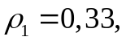 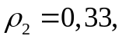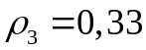. У результаті розв’язання поставленої задачі отримаємо такі результати:
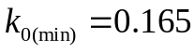
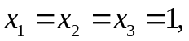
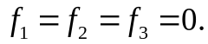

Отриманий розв’язок 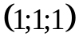- єдиний, і він є компромісним розв’язанням задачі, тому що для нього 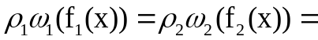 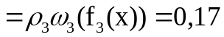, однакові відносні відхилення від оптимальних значень за трьома критеріями.

